3 Yazılım Geliştirme
Yazılım Geliştirilirken Bir Programcı ve Yazılım Gurubunun takip edeceği adımlar şu şekildedir.
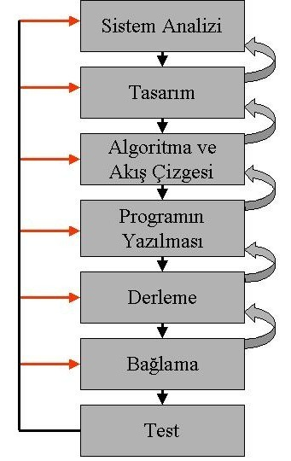

Bu çizgeden anlaşılacağı gibi adımlardan birinde bir sorunla karşılaşılırsa bu sorunu çözebilmek için bir önceki adıma geri dönmek gerekecektir. Bu geri dönüş bazen bir kaç adım olabilir.

Sistem Analizi : Sorunun çözülebilmesi için tamamen anlaşılmasını sağlayan çalışmalardır.

Tasarım : İsteklerle ilgili olarak belirlenen bir takım çözümlerin tanımlanmasıdır.

Programlama Stili : Her yiğidin yoğurt yiyişi farklıdır. Aynı şekilde her programcı programındaki mantığı farklı kurar bu her programcının kendine özgün bir stili var anlamına gelir. Ancak bunun yanında Her programcının programın sağlığı bakımından dikkat etmesi gereken şeyler vardır. Örneğin kodlar açık olmalıdır. Kullanılan değişkenler kullanıldıkları amacı anlatır tarzda isimlendirilmelidir. Program içi dokümantasyona mutlaka önem verilmelidir.

Algoritma : Çözümün adımlarla ifade edilmesidir.

Akış Çizgesi : Algoritmanın şekillerle ifade edilmesidir.

Programlama Dili Seçimi : Çözümün netleşmesinden sonra yapılacak işlemleri kolay bir şekilde bilgisayar ortamına aktaracak dilin seçilmesidir. Önemli olan bu dilin özelliklerinin programcı tarafından iyi bilinmesidir.

Programın Yazılması : Seçilen Programlama dilinin kuralları kullanılarak program yazılmaya başlanır. bu amaçla çoğunlukla sade bir metin editörü kullanılır. Bazı durumlarda Syntax highlighting denilen bir özelliğe sahip olan daha akıllı editörler de kullanılabilir. Bazen de editör ile Programlama dilinin derleyicisinin, bağlayıcısının hatta hata ayıklayıcısının iç içe bulunduğu IDE (Integrated Development Environment) denilen türde derleyiciler kullanılır.

Derleme : Programlama Dili ile yazılmış programın yazım hatalarının olup olmadığının kontrol edilmesini ve ara kod olarak Obje kodun üretilmesini sağlama adımıdır.

Bağlama : Derlenmiş ara kod diğer kütüphane ve parça programlarla birleştirilerek Makine dilinde programın oluşturulması adımıdır. Ancak bazı IDE ortamlarda ve derleyicilerde Derleme ve Bağlama bir bütündür ve beraberce halledilirler. Programcının ayrıca bir bağlama işlemi yapması gerekmez işlemi yapması gerekmez.

Çalıştırma : Oluşturulan Makine dili Programının çalıştırılması adımıdır. Yukarıdaki adımların hepsi yolunda gittiyse program sorunsuz olarak çalışabilmelidir.

Test : Programın Mantıksal olarak test edilmesini sağlar ve içerik olarak her ihtimal için doğru sonuçlar üretip üretmediğini kontrol etmenizi sağlar.

Yaşam Döngüsünün Sağlanması : Yukarıdaki Akış Çizgesi dikkat edilirse aslında bir döngüdür. Hatta test aşamasında sorun çıkmazsa bile Sorunun tanımında yani ihtiyaçlarda bazı değişiklikler olursa adımlar baştan aşağı tekrar incelenmek zorunda kalınır. Bu çizgeye bir Yazılımımın Yaşam Döngüsü de denilebilir. Bu çizimde Yazılımın Bakım süreci göz önüne alınmamıştır.
